Kinder haben Rechte!
Arbeitsblätter zum Tag der Kinderseiten am 21. Oktober

Thema | Kinderrechte in Deutschland und der Welt:  Das Recht auf Beteiligung und Information (Artikel 12, 13 und 17 der UN-Kinderechtskonvention)
Fächer | Sachunterricht
Zielgruppe | 3.-4. Klasse
Materialien | 1 Arbeitsblatt (GS) (5 Seiten + 2 Lösungsblätter)

Hintergrund
Kinderrechte betreffen Schülerinnen und Schüler unmittelbar, doch viele von ihnen wissen nicht, dass solche Rechte existieren und in der Kinderrechtskonvention der Vereinten Nationen verankert sind. Doch nur, wer seine Rechte kennt, kann diese auch einfordern. Eine besondere Bedeutung gewinnen im medialen Zeitalter das Recht auf Beteiligung (Artikel 12), auf Information (Artikel 13) und Schutz bei der Nutzung von Medien (Artikel 17): Wenn Kindern ein geschützter Raum gegeben wird, in dem sie altersgerechte Informationen recherchieren und sich darüber austauschen können, haben sie auch die Möglichkeit, sich eine fundierte Meinung zu bilden und ihr Beteiligungsrecht aktiv zu verwirklichen. Vor diesem Hintergrund lernen die Schülerinnen und Schüler in dieser Einheit nicht nur wesentliche Kinderrechte kennen, sondern arbeiten unmittelbar mit Informationsangeboten, die den Kinderrechten auf Information, Meinungsfreiheit und Schutz in den Medien zur Durchsetzung verhelfen.

Kompetenzerwerb
Sachkompetenz
Die Schülerinnen und Schüler …
- wissen, dass es Kinderrechte gibt, zu denen sich viele Länder bekennen (in der UN Kinderrechtskonvention)
- kennen wesentliche Kinderrechte, die in der Konvention verankert sind;
- wissen, was unter dem Recht auf Beteiligung (Artikel 12), dem Recht auf Information (Artikel 13) und dem Recht auf Schutz in den Medien (Artikel 17) zu verstehen ist;
- kennen digitale Informationsangebote für Kinder, die den genannten Artikeln gerecht werden.

Methodenkompetenz
Die Schülerinnen und Schüler …
- üben sich im Verständnis von Sachtexten;
- üben sich in der kritischen Nutzung digitaler Informationsangebote;
- untersuchen Medienangebote für Kinder nach bestimmten Kriterien.

Urteilskompetenz
Die Schülerinnen und Schüler …
- beurteilen ausgewählte digitale Informationsangebote für Kinder im Hinblick auf die Forderungen des Artikels 17 der UN-Kinderrechtskonvention (Recht auf Schutz in den Medien).

Kinder haben Rechte!
Material:
https://www.kindersache.de/bereiche/kinderrechte/un-kinderrechtskonvention/deine-kinderrechte

Aufgabe 1: Rechte für Kinder?
Ein Recht zu haben bedeutet, dass man etwas darf. Sprecht in der Klasse darüber, was ihr über die Kinderrechte wisst.

Aufgabe 2: Du hast ein Recht auf Beteiligung!
Kinder haben ein „Recht auf Beteiligung“. Das ist eines der Rechte, die in der UN-Kinderrechtskonvention stehen, einem Vertrag, den fast alle Länder der Welt unterschrieben haben.

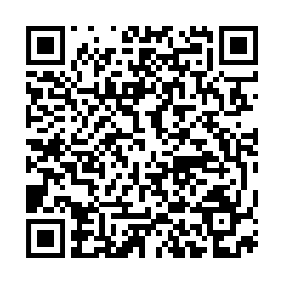
Informiere dich auf der folgenden Internetseite darüber, was unter dem „Recht auf Beteiligung“ zu verstehen ist:
Link: https://www.kindersache.de/bereiche/kinderrechte/un-kinderrechtskonvention/artikel-12-recht-auf-beteiligung

Entscheide danach, ob die folgenden Aussagen richtig oder falsch sind:

1. | In den Bereichen, in denen es um sie selbst geht, haben Kinder das Recht, mitzumachen und mitzuentscheiden. | Richtig O | Falsch O
2. | Kinder haben das Recht, ihre eigene Meinung zu sagen. | Richtig O | Falsch O
3. | Die Meinung der Kinder muss von den Erwachsenen nicht angehört werden, auch, wenn es um die Kinder selbst geht. | Richtig O | Falsch O
4. | In einem Gerichtsverfahren werden nur die Meinungen der Erwachsenen berücksichtigt. | Richtig O | Falsch O
Aufgabe 3:
Wer sich beteiligen will, braucht Informationen!
Kinder haben ein Recht auf Meinungs- und Informationsfreiheit.
- Schau im Internet nach unter: https://www.kindersache.de/bereiche/kinderrechte/un-kinderrechtskonvention/artikel-13-recht-auf-meinungs-und-informations, was darunter zu verstehen ist. Schreibe deine eigene Erklärung auf.

____________________________________________________________________________

____________________________________________________________________________

____________________________________________________________________________

____________________________________________________________________________

____________________________________________________________________________

____________________________________________________________________________

____________________________________________________________________________
____________________________________________________________________________
____________________________________________________________________________

____________________________________________________________________________

____________________________________________________________________________

____________________________________________________________________________

____________________________________________________________________________

____________________________________________________________________________

____________________________________________________________________________

____________________________________________________________________________

- Um sich eine eigene Meinung bilden zu können, braucht man Informationen.
Sprecht in der Klasse darüber, warum es für Kinder schwierig und oft gefährlich ist, sich im Internet über etwas zu informieren, oder dort seine Meinung zu sagen.
Aufgabe 4:
Du hast ein Recht auf Schutz in den Medien!
Weil Kinder ein Recht auf Schutz in den Medien haben, gibt es auch im Internet extra Kinderseiten für sie.
- Lies dir die Fragen in der Tabelle unten durch. Stöbere danach auf einer der folgenden Internetseiten für Kinder und fülle die Tabelle aus:

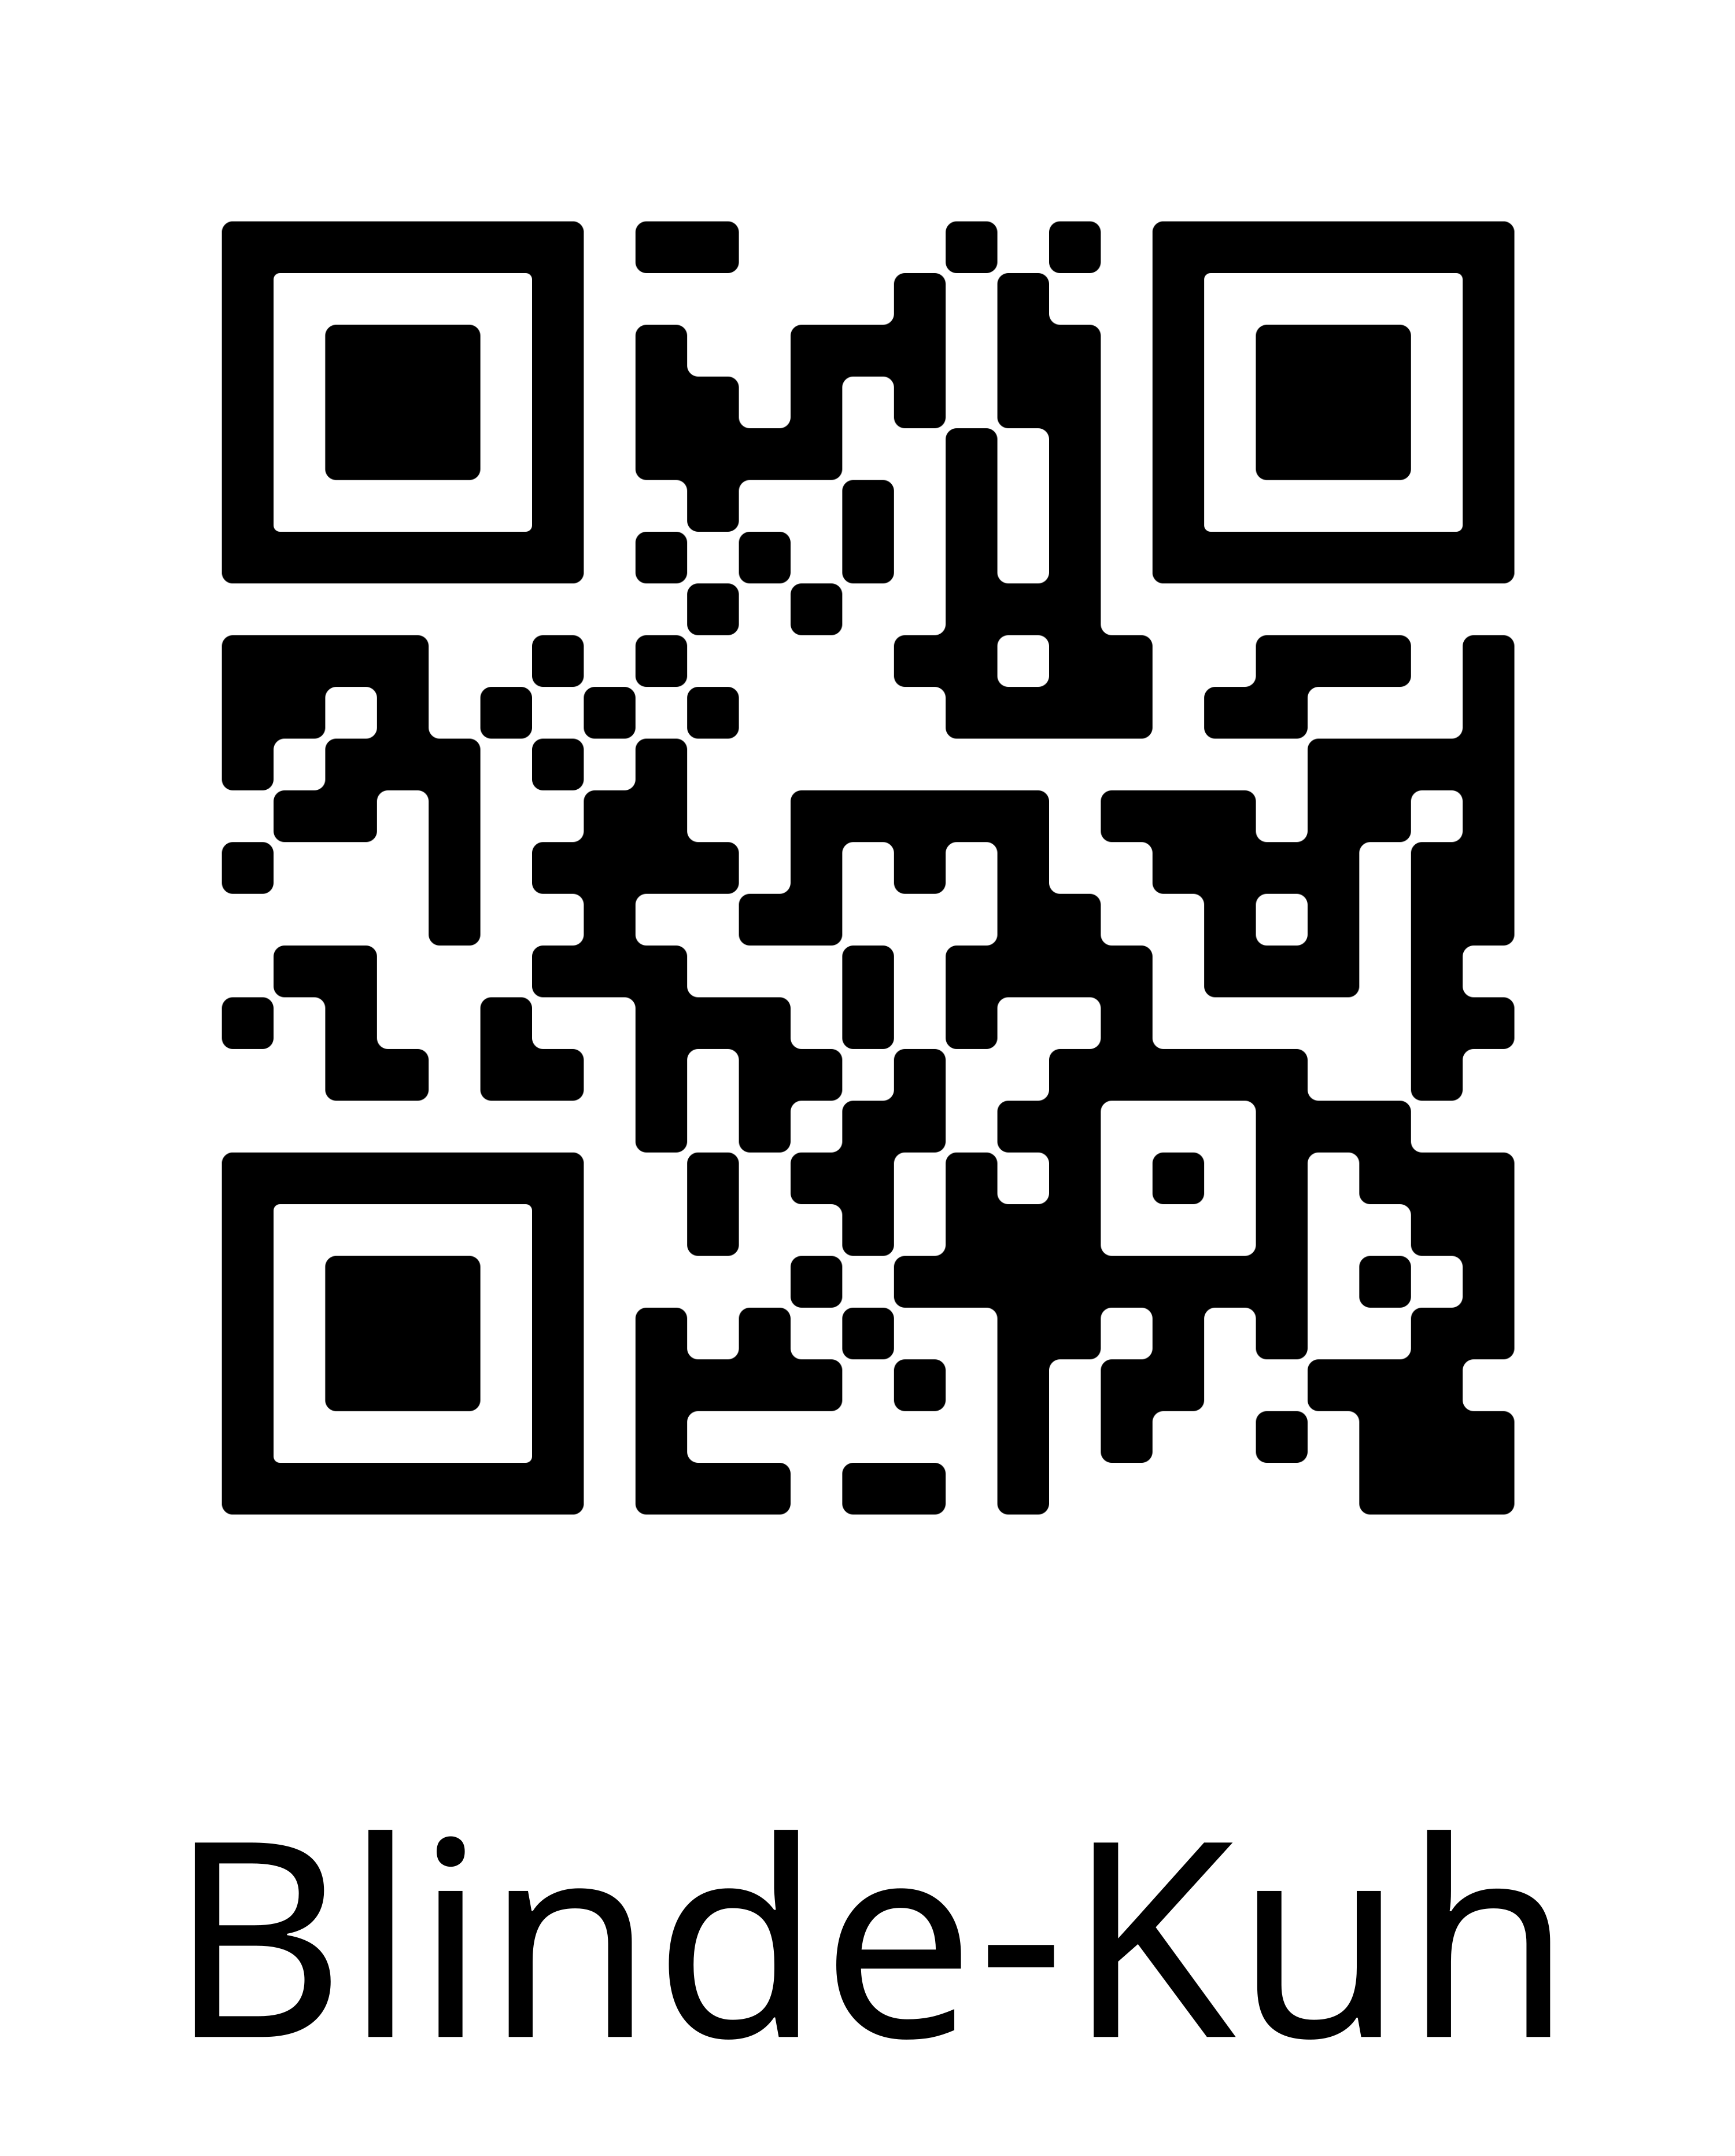
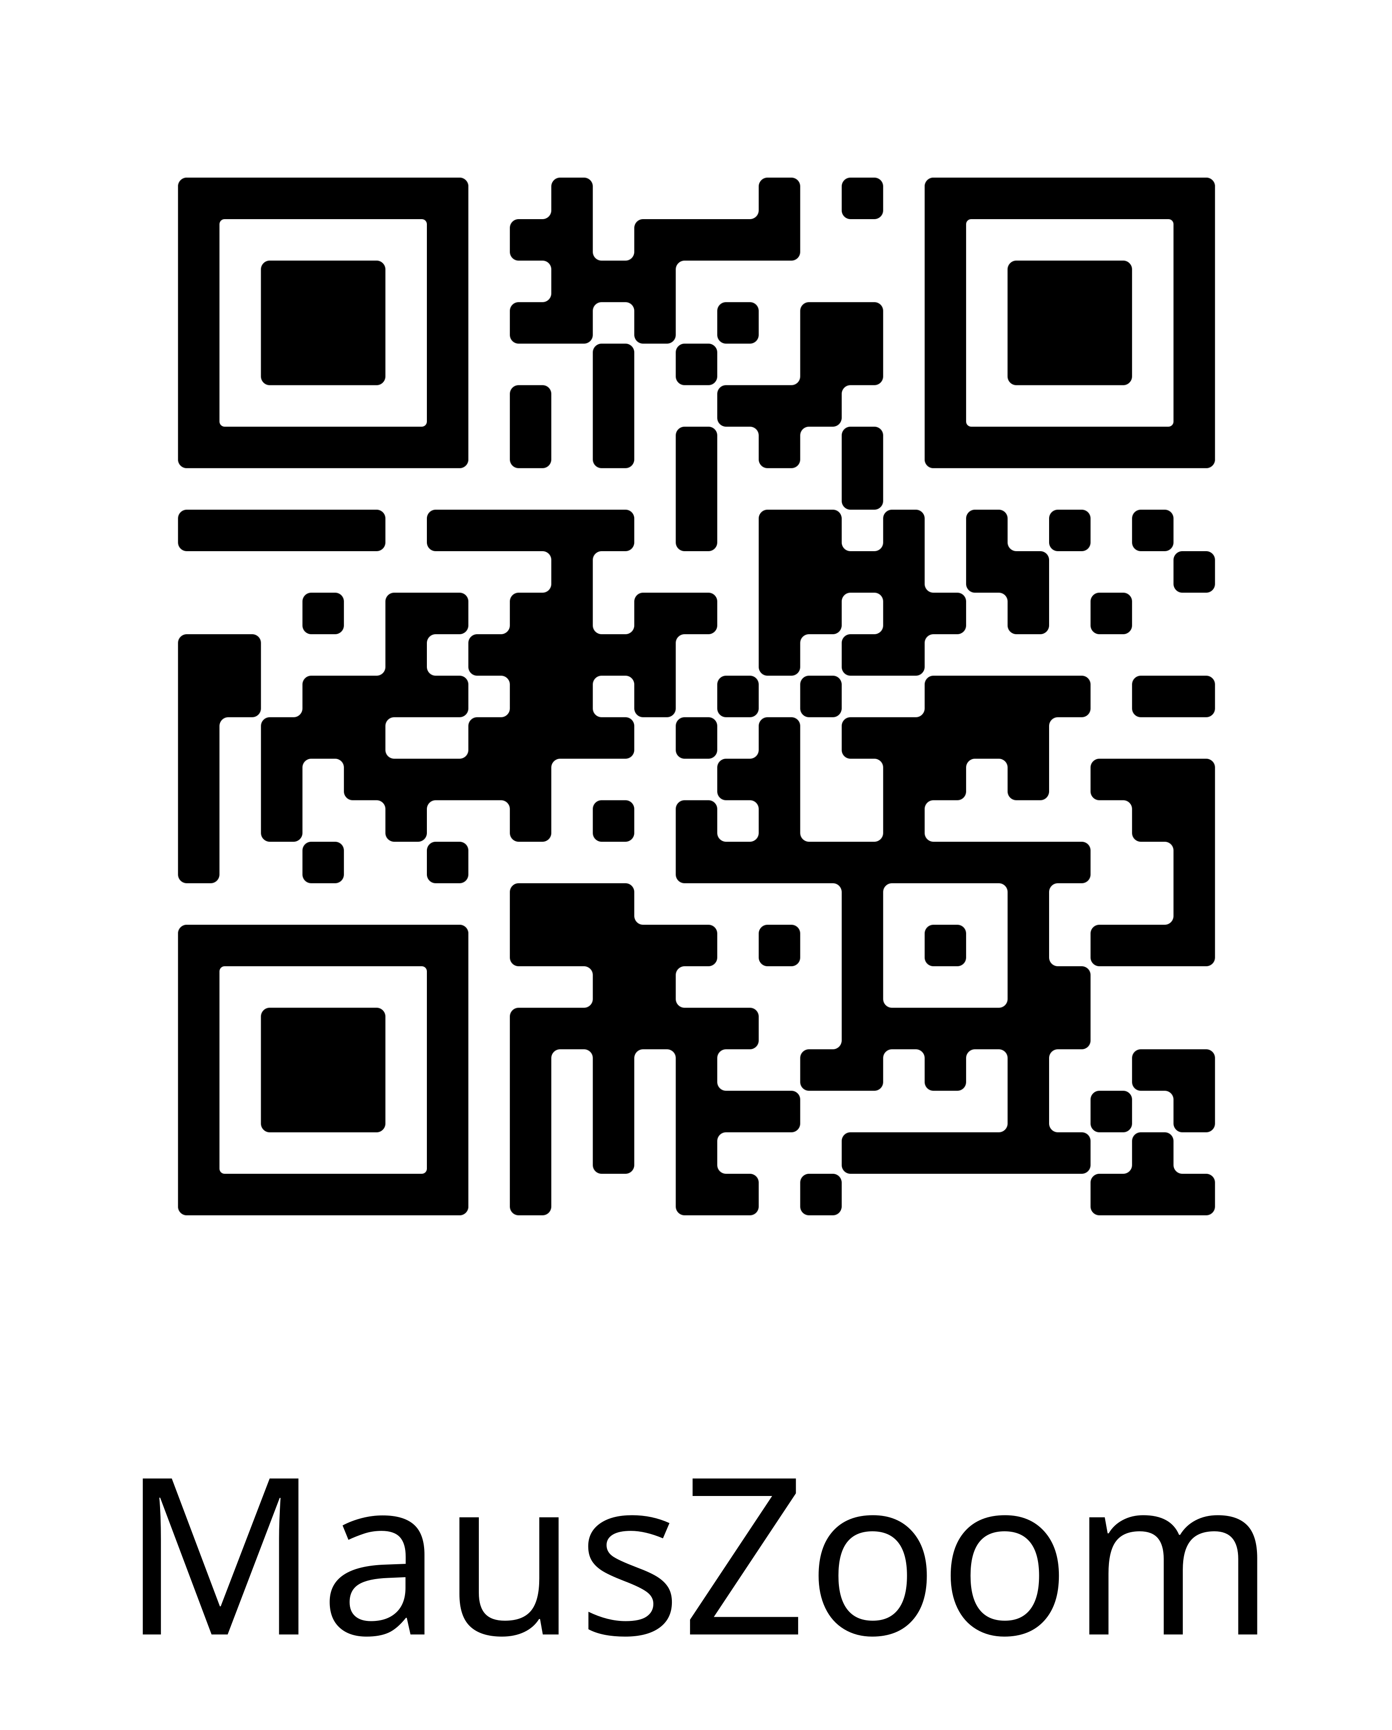
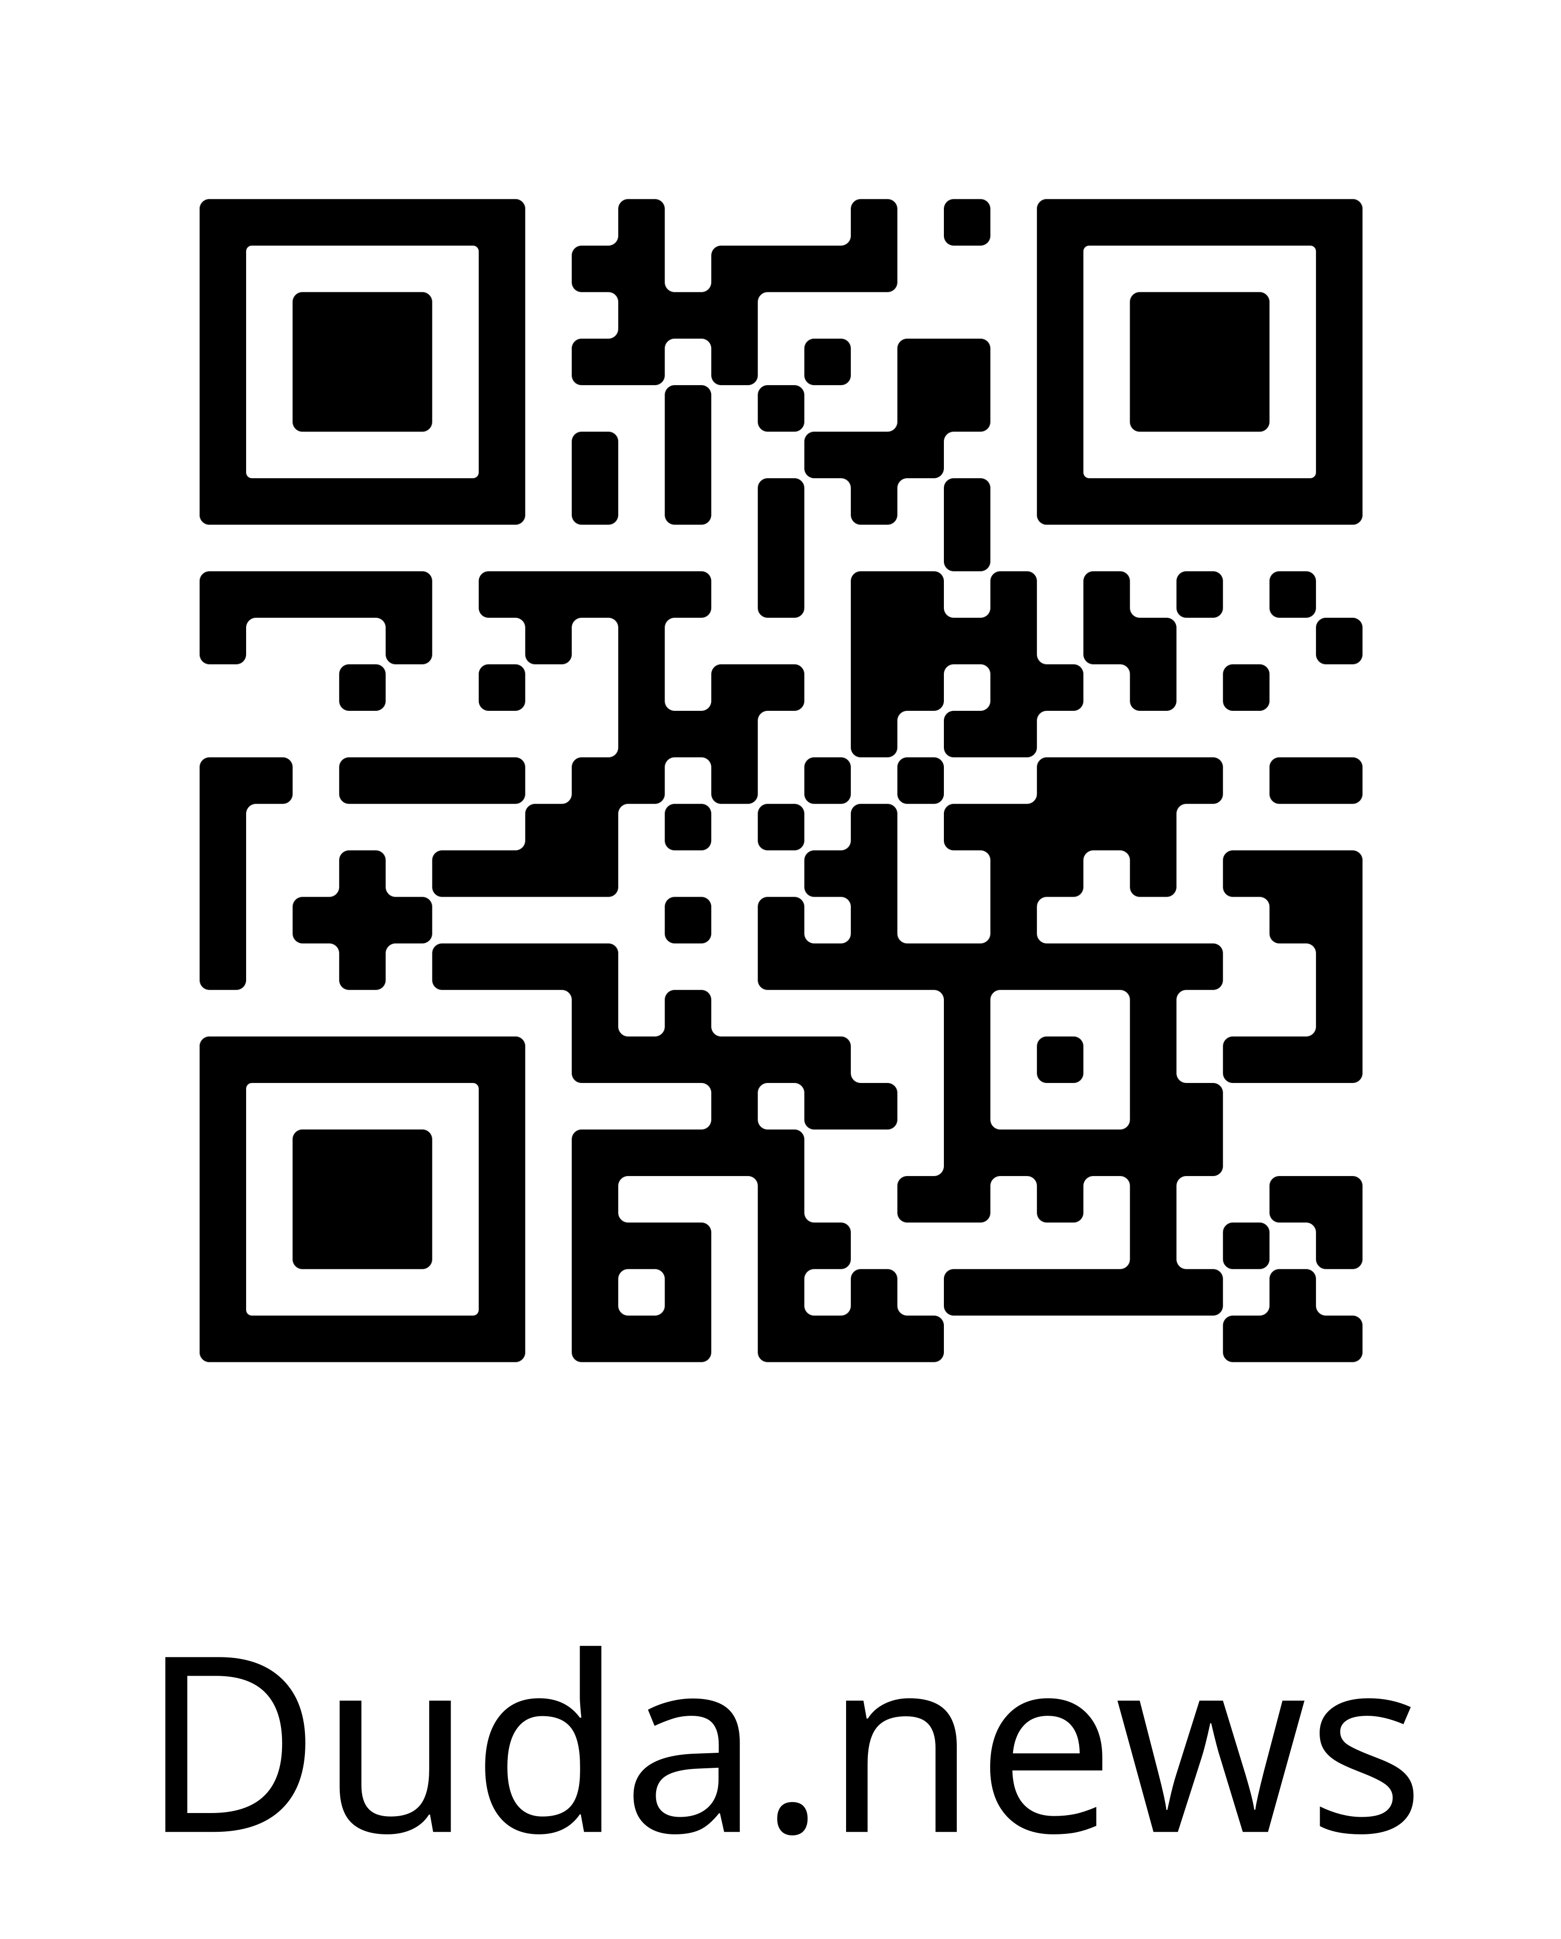

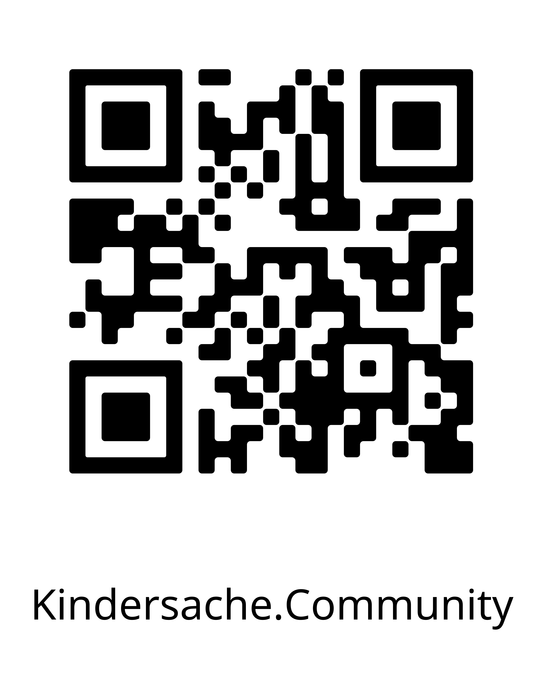
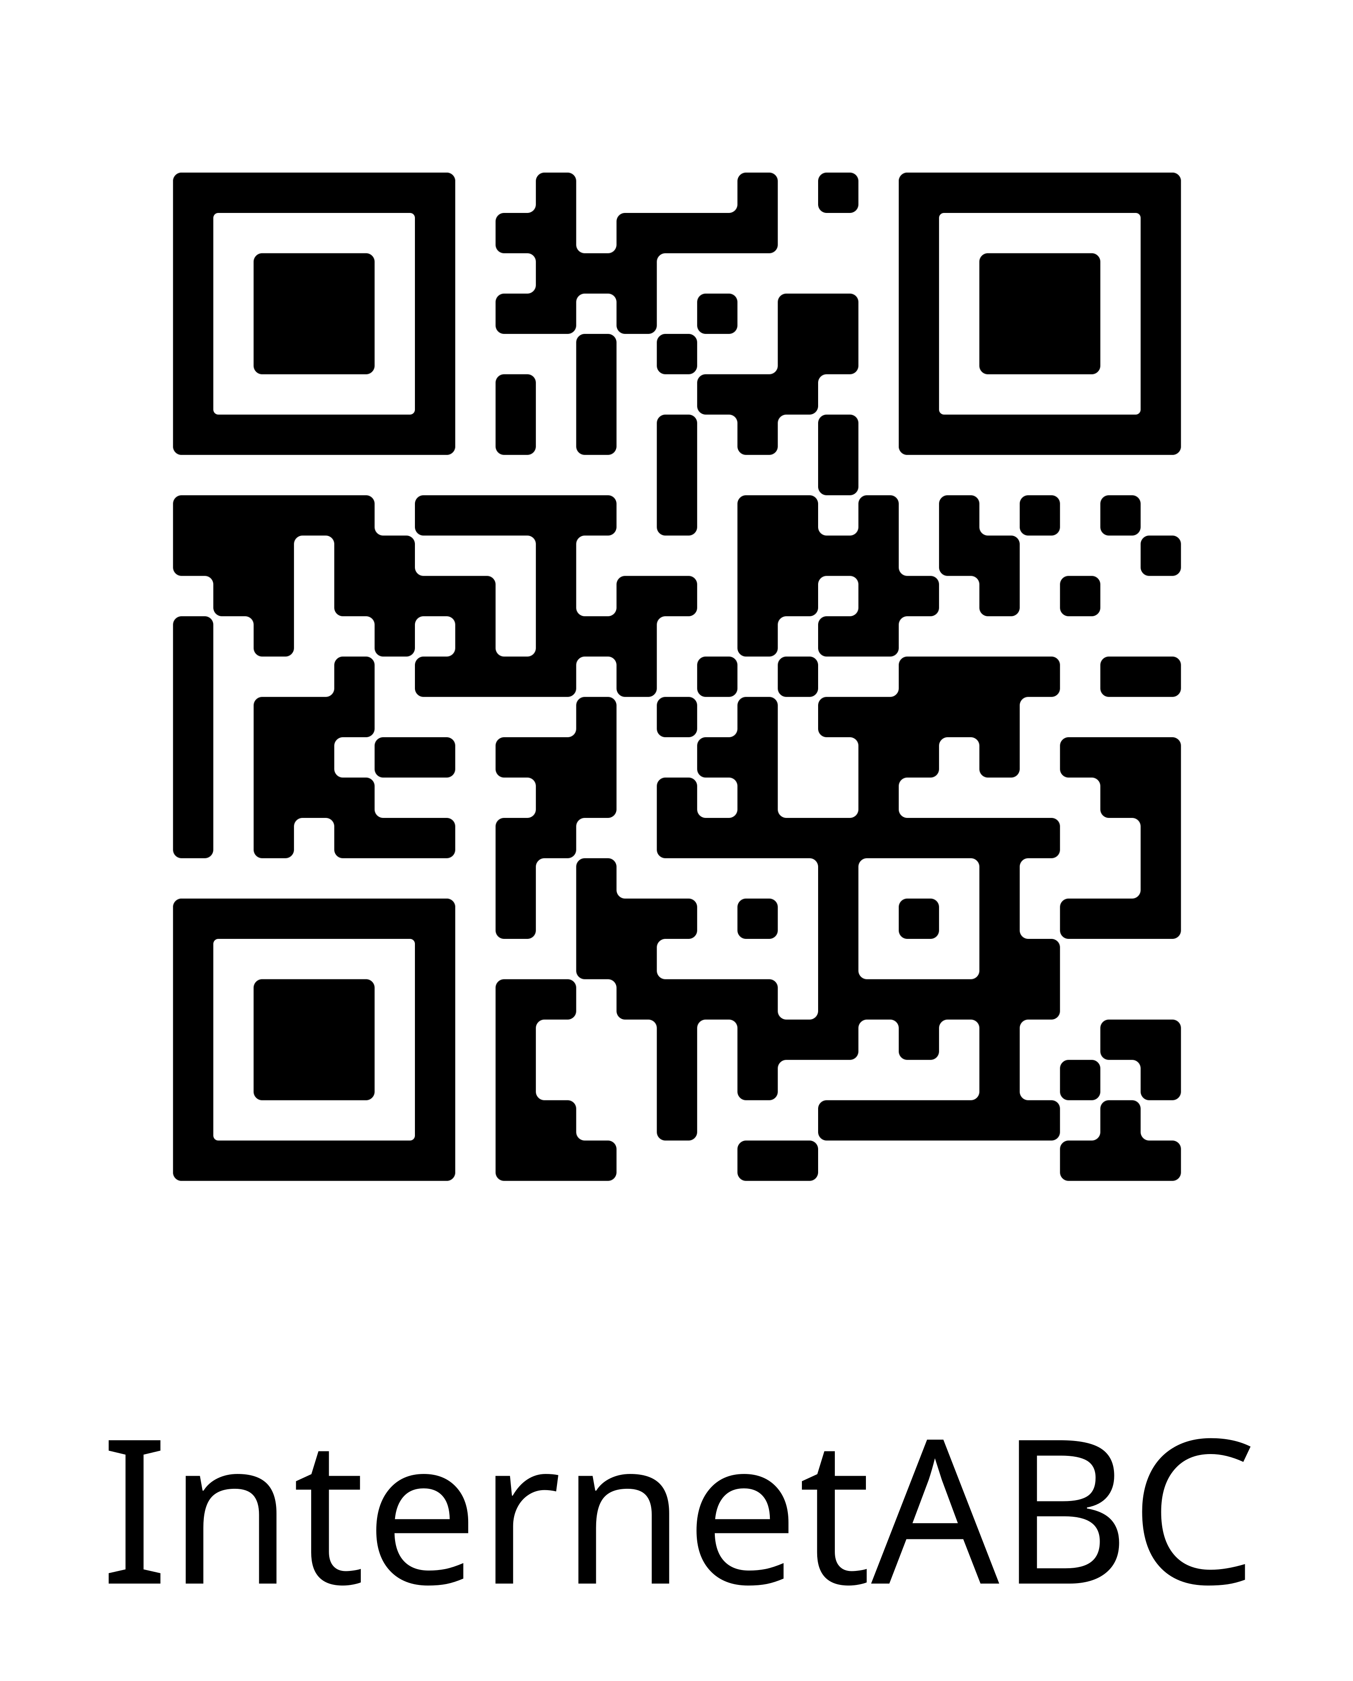
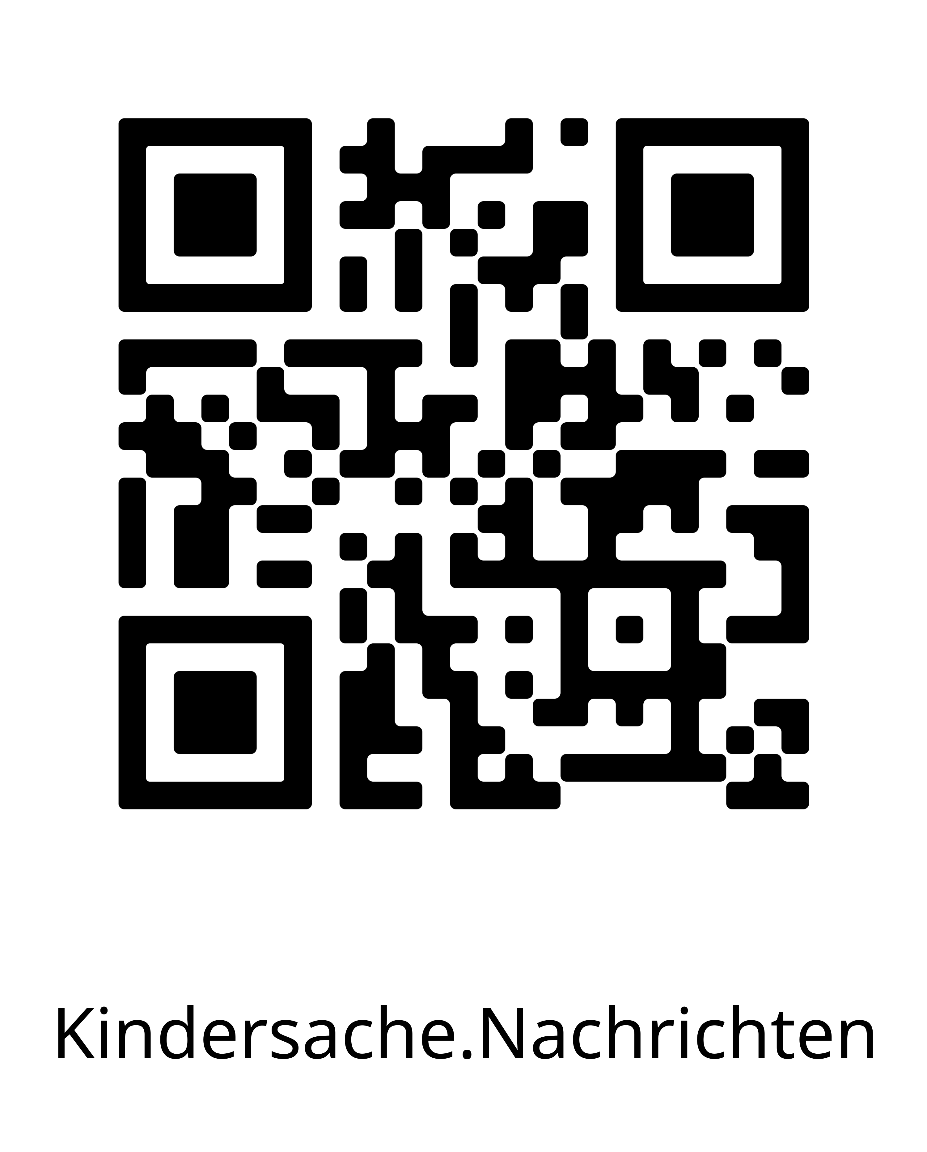

Name der Internetseite:

___________________________________________________________________________________________________

Wofür habe ich die Internetseite genutzt?

_______________________________________________________________________________________________________________________________________________________________________________________________________________________________________________________________________________________________________________________________________________________________________________________________________________________________________________________________________________________________________________

Kreuze an, ob die Aussagen zutreffen oder nicht: | Trifft zu | Trifft nicht zu
Die Internetseite macht mich neugierig.

Es fällt mir leicht, mich auf der Seite zurechtzufinden.

Auf der Internetseite sind keine Texte, Bilder oder Videos, die mir Angst machen oder die gruselig sind.

Die Texte und Videos auf der Internetseite sind für mich leicht verständlich.

Kann ich mir die Seite nur anschauen oder auch etwas selbst machen?

Um die Internetseite zu nutzen, muss ich keine persönlichen Daten (z.B. Name, Alter, Adresse, …) eingeben.

Auf der Internetseite gibt es keine Werbung.

Ich kann alles kostenlos anschauen.
Wie gut gefällt mir die Internetseite und warum ist sie gerade gut für Kinder: ____________________________________________________________________________________________________________________________________________________________________________________________________________________________________________________________________________________________________________________________________________________________________________________________________________
O Ich empfehle diese Internetseite!
O Ich empfehle diese Internetseite nicht!

- Stellt eure Ergebnisse abschließend in der Klasse vor und vergleicht sie.

Lösungsblatt

Aufgabe 1
Die Schülerinnen und Schüler tauschen sich über ihr individuelles Vorwissen zu den Kinderrechten der UN aus. Erwartet wird, dass die meisten Schülerinnen und Schüler die Kinderrechte nicht kennen und stattdessen formulieren, was sie sich hierunter vorstellen. Es kann ebenfalls die Diskussion angeschlossen werden warum es wichtig ist, dass es Kinderrechte gibt.
Aufgabe 2
Die Schülerinnen und Schüler lernen die UN-Kinderrechtskonvention über die Auseinandersetzung mit dem „Recht auf Beteiligung“ (Artikel 12) kennen. Sie informieren sich über die wesentlichen Inhalte dieses Artikels und beantworten Verständnisfragen.
Lösungen:
1. | In den Bereichen, in denen es um sie selbst geht, haben Kinder das Recht, mitzumachen und mitzuentscheiden. | Richtig O
2. | Kinder haben das Recht, ihre eigene Meinung zu sagen. | Richtig O
3. | Die Meinung der Kinder muss von den Erwachsenen nicht berücksichtigt werden, auch, wenn es um die Kinder selbst geht. |  | Falsch O
4. | In einem Gerichtsverfahren werden nur die Meinungen der Erwachsenen berücksichtigt. |  | Falsch O

Aufgabe 3
- Erwartet wird, dass die Schülerinnen und Schüler, entsprechend ihrem individuellen Leistungsniveau, Informationen aus dem erklärenden Text entnehmen und in eigenen Worten wiedergeben, was unter dem Recht auf Meinungs- und Informationsfreiheit zu verstehen ist.

Genannt werden sollten dabei folgende inhaltliche Aspekte:

Jedes Kind hat das Recht,
- sich Informationen zu beschaffen;
- seine Meinung frei zu äußern und diese mitzuteilen, solange dadurch keine anderen Personen verletzt oder gekränkt werden.

- Die Schülerinnen und Schüler tauschen sich über Schwierigkeiten und Risiken aus, die die Nutzung des Internets zur Informationsbeschaffung und zum Meinungsaustausch für Kinder mit sich bringt. Genannt werden könnten in etwa folgende Punkte:

- Adressaten der Angebote sind in der Regel Erwachsene, weshalb Inhalte und Sprache für Kinder meistens zu komplex und unverständlich sind;
- nicht altersgerechte Inhalte und Informationen können auf Kinder verängstigend und verstörend wirken;
- in (unmoderierten) Foren oder Chaträumen können Nutzerinnen und Nutzer Beleidigungen, Hasskommentaren o.ä. ausgesetzt sein (Cybermobbing);
- viele Internetseiten verbreiten Falschinformationen, die von Kindern nicht einfach entlarvt werden können;
- oftmals verlangen Internetseiten die Preisgabe persönlicher Daten;
- es gibt versteckte Kosten
- die Werbung könnte stören
- (…)
Aufgabe 4
Die Schülerinnen und Schüler untersuchen und beurteilen mithilfe des Beobachtungsbogens ausgewählte digitale Informationsangebote für Kinder, wobei die in Aufgabe 3 problematisierten Faktoren als Leitkriterien dienen. Erwartet wird, dass die Schülerinnen und Schüler erkennen, dass alle ausgewählten Informationsangebote ihren in der Kinderrechtskonvention aufgelisteten Rechten auf Meinungsfreiheit, auf Information und Sicherheit in den Medien Rechnung tragen. Sollte in der Schule kein Zugang zum Internet zur Verfügung stehen, kann diese Aufgabe als vorbereitende Hausaufgabe dienen.

